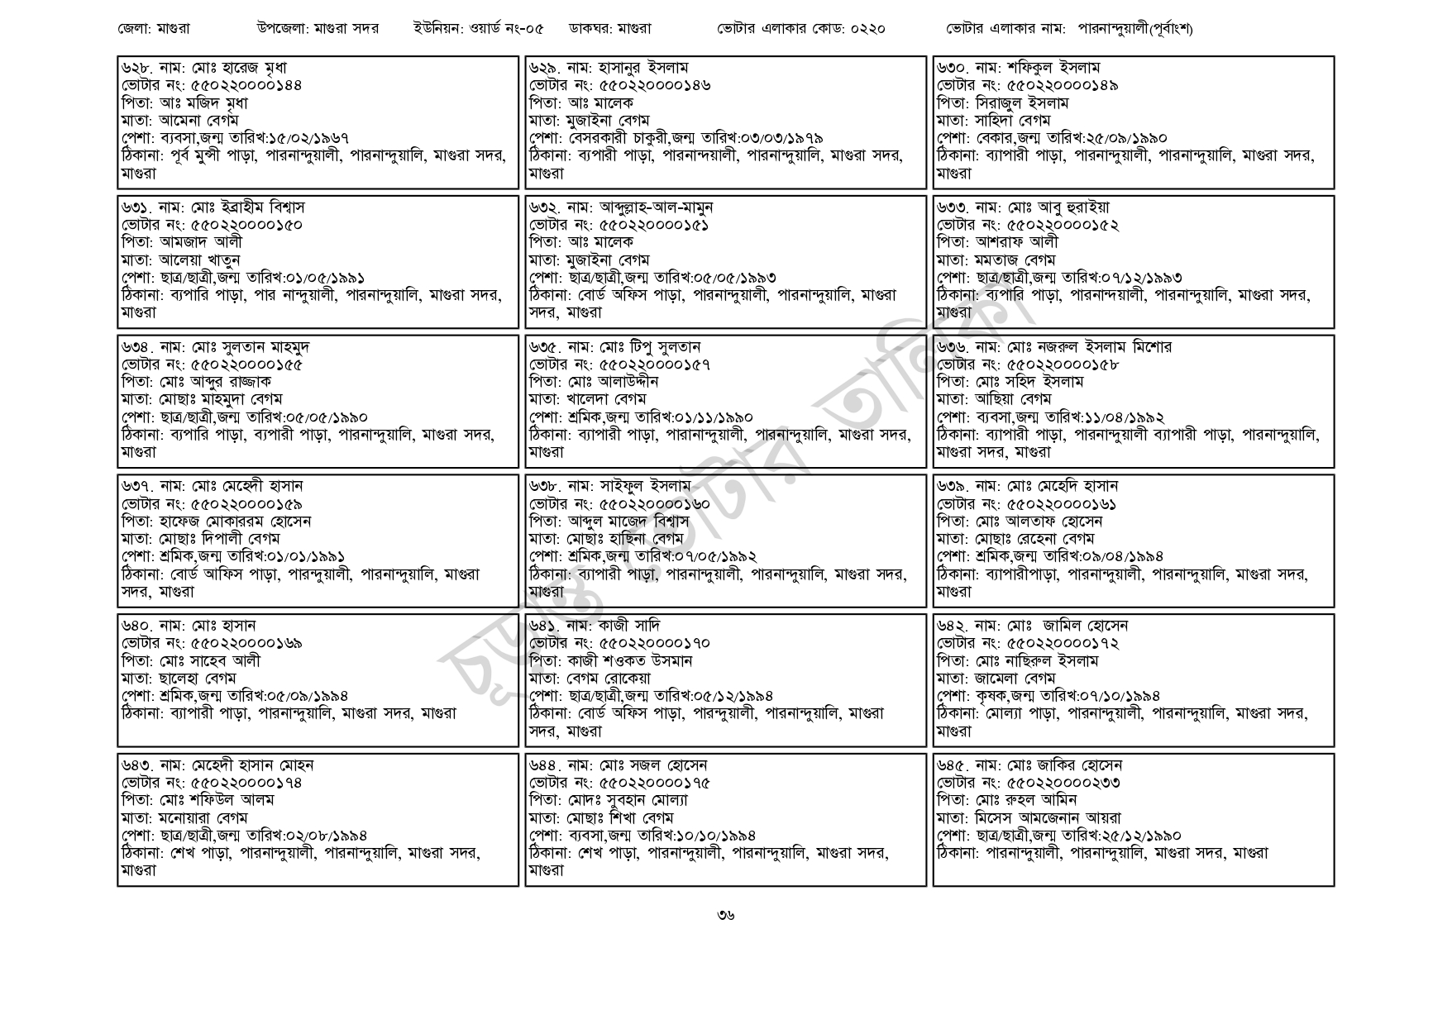
জেলা: মাগুরা
উপজেলা: মাগুরা সদর ইউনিয়ন: ওয়ার্ড নং-০৫
৬২৮. নাম: মোঃ হারেজ মৃধা
[ভোটার নং: ৫৫০২২০০০০১৪৪
পিতা: আঃ মজিদ মৃধা
মাতা: আমেনা বেগম
পেশা: ব্যবসা, জন্ম তারিখ: ১৫/০২/১৯৬৭
ঠিকানা: পূর্ব মুন্সী পাড়া, পারনান্দুয়ালী, পারনান্দুয়ালি, মাগুরা সদর,
মাগুরা
৬৩১. নাম: মোঃ ইব্রাহীম বিশ্বাস
[ভোটার নং: ৫৫0220000১৫০ পিতা: আমজাদ আলী
মাতা: আলেয়া খাতুন
পেশা: ছাত্র/ছাত্রী,জন্ম তারিখ:০১/০৫/১৯৯১
ঠিকানা: ব্যপারি পাড়া, পার নান্দুয়ালী, পারনান্দুয়ালি, মাগুরা সদর, মাগুরা
৬৩৪. নাম: মোঃ সুলতান মাহমুদ
[ভোটার নং: ৫৫0220000155
পিতা: মোঃ আব্দুর রাজ্জাক
মাতা: মোছাঃ মাহমুদা বেগম
পেশা: ছাত্র/ছাত্রী, জন্ম তারিখ:০৫/০৫/১৯৯০
ঠিকানা: ব্যপারি পাড়া, ব্যপারী পাড়া, পারনান্দুয়ালি, মাগুরা সদর,
মাগুরা
৬৩৭. নাম: মোঃ মেহেদী হাসান
[ভোটার নং: ৫৫0220000১৫৯
পিতা: হাফেজ মোকাররম হোসেন
মাতা: মোছাঃ দিপালী বেগম
পেশা: শ্রমিক,জন্ম তারিখ:০১/০১/১৯৯১
ঠিকানা: বোর্ড আফিস পাড়া, পারন্দুয়ালী, পারনান্দুয়ালি, মাগুরা
সদর, মাগুরা
৬৪০. নাম: মোঃ হাসান
ভোটার নং: ৫৫০ 220000১৬৯
পিতা: মোঃ সাহেব আলী
মাতা: ছালেহা বেগম
পেশা: শ্রমিক,জন্ম তারিখ:০৫/০৯/১৯৯৪
ঠিকানা: ব্যাপারী পাড়া, পারনান্দুয়ালি, মাগুরা সদর, মাগুরা
৬৪৩. নাম: মেহেদী হাসান মোহন
[ভোটার নং: ৫৫0220000178
পিতা: মোঃ শফিউল আলম
মাতা: মনোয়ারা বেগম
পেশা: ছাত্র/ছাত্রী,জন্ম তারিখ: ০২/০৮/১৯৯৪
ঠিকানা: শেখ পাড়া, পারনান্দুয়ালী, পারনান্দুয়ালি, মাগুরা সদর,
মাগুরা
ডাকঘর: মাগুরা
ভোটার এলাকার কোড: ০২২০
ভোটার এলাকার নাম: পারনান্দুয়ালী(পূর্বাংশ)
৬২৯. নাম: হাসানুর ইসলাম
[ভোটার নং: ৫৫০220000146
পিতা: আঃ মালেক
মাতা: মুজাইনা বেগম
পেশা: বেসরকারী চাকুরী,জন্ম তারিখ:০৩/০৩/১৯৭৯
ঠিকানা: ব্যপারী পাড়া, পারনান্দয়ালী, পারনান্দুয়ালি, মাগুরা সদর,
| মাগুরা
৬৩২. নাম: আব্দুল্লাহ-আল-মামুন
[ভোটার নং: ৫৫০২২০০০০১৫১ পিতা: আঃ মালেক
মাতা: মুজাইনা বেগম
পেশা: ছাত্র/ছাত্রী,জন্ম তারিখ:০৫/০৫/১৯৯৩
ঠিকানা: বোর্ড অফিস পাড়া, পারনান্দুয়ালী, পারনান্দুয়ালি, মাগুরা সদর, মাগুরা
৬৩৫. নাম: মোঃ টিপু সুলতান
[ভোটার নং: ৫৫0220000157
পিতা: মোঃ আলাউদ্দীন
মাতা: খালেদা বেগম
পেশা: শ্রমিক,জন্ম তারিখ:০১/১১/১৯৯০
ঠিকানা: ব্যাপারী পাড়া, পারানান্দুয়ালী, পারনান্দুয়ালি, মাগুরা সদর,
| মাগুরা
৬৩৮. নাম: সাইফুল ইসলাম
[ভোটার নং: ৫৫০২২০০০০১৬০ পিতা: আব্দুল মাজেদ বিশ্বাস
মাতা: মোছাঃ হাছিনা বেগম
পেশা: শ্রমিক,জন্ম তারিখ:০৭/০৫/১৯৯২
ঠিকানা: ব্যাপারী পাড়া, পারনান্দুয়ালী, পারনান্দুয়ালি, মাগুরা সদর,
| মাগুরা
৬৪১. নাম: কাজী সাদি
ভোটার নং: ৫৫০২২০০০০ ১৭০
পিতা: কাজী শওকত উসমান
মাতা: বেগম রোকেয়া
পেশা: ছাত্র/ছাত্রী,জন্ম তারিখ:০৫/১২/১৯৯৪
ঠিকানা: বোর্ড অফিস পাড়া, পারন্দুয়ালী, পারনান্দুয়ালি, মাগুরা সদর, মাগুরা
৬৪৪. নাম: মোঃ সজল হোসেন
[ভোটার নং: ৫৫0220000175
পিতা: মোদঃ সুবহান মোল্যা
মাতা: মোছাঃ শিখা বেগম
পেশা: ব্যবসা,জন্ম তারিখ: ১০/১০/১৯৯৪
ঠিকানা: শেখ পাড়া, পারনান্দুয়ালী, পারনান্দুয়ালি, মাগুরা সদর,
মাগুরা
৬৩০. নাম: শফিকুল ইসলাম
ভোটার নং: ৫৫0220000149
পিতা: সিরাজুল ইসলাম
মাতা: সাহিদা বেগম
পেশা: বেকার,জন্ম তারিখ: ২৫/০৯/১৯৯০
ঠিকানা: ব্যাপারী পাড়া, পারনান্দুয়ালী, পারনান্দুয়ালি, মাগুরা সদর, | মাগুরা
৬৩৩. নাম: মোঃ আবু হুরাইয়া
ভোটার নং: ৫৫০220000152
পিতা: আশরাফ আলী
মাতা: মমতাজ বেগম
পেশা: ছাত্র/ছাত্রী,জন্ম তারিখ: ০৭/১২/১৯৯৩
ঠিকানা: ব্যপারি পাড়া, পারনান্দয়ালী, পারনান্দুয়ালি, মাগুরা সদর, মাগুরা
৬৩৬. নাম: মোঃ নজরুল ইসলাম মিশোর
ভোটার নং: ৫৫0220000১৫৮
পিতা: মোঃ সহিদ ইসলাম
মাতা: আছিয়া বেগম
পেশা: ব্যবসা, জন্ম তারিখ:১১/০৪/১৯৯২
ঠিকানা: ব্যাপারী পাড়া, পারনান্দুয়ালী ব্যাপারী পাড়া, পারনান্দুয়ালি, মাগুরা সদর, মাগুরা
৬৩৯. নাম: মোঃ মেহেদি হাসান
ভোটার নং: ৫৫০220000১৬১
পিতা: মোঃ আলতাফ হোসেন
মাতা: মোছাঃ রেহেনা বেগম
পেশা: শ্রমিক,জন্ম তারিখ: ০৯/০৪/১৯৯৪
ঠিকানা: ব্যাপারীপাড়া, পারনান্দুয়ালী, পারনান্দুয়ালি, মাগুরা সদর,
| মাগুরা
৬৪২. নাম: মোঃ জামিল হোসেন
ভোটার নং: ৫৫0220000172
পিতা: মোঃ নাছিরুল ইসলাম
মাতা: জামেলা বেগম
পেশা: কৃষক,জন্ম তারিখ:০৭/১০/১৯৯৪
ঠিকানা: মোল্যা পাড়া, পারনান্দুয়ালী, পারনান্দুয়ালি, মাগুরা সদর,
মাগুরা
৬৪৫. নাম: মোঃ জাকির হোসেন
ভোটার নং: ৫৫০220000233
পিতা: মোঃ রুহল আমিন
মাতা: মিসেস আমজেনান আয়রা
পেশা: ছাত্র/ছাত্রী,জন্ম তারিখ: ২৫/১২/১৯৯০
ঠিকানা: পারনান্দুয়ালী, পারনান্দুয়ালি, মাগুরা সদর, মাগুরা
৩৬

